Министерство образования и науки Хабаровского края
Краевое государственное бюджетное образовательное учреждение
дополнительного образования детей
«Хабаровский краевой центр внешкольной работы «Созвездие»

«УТВЕРЖДАЮ»
Генеральный директор
КГБОУ ДО «Хабаровский
краевой центр внешкольной
работы «Созвездие»
_________А.Е. Волостникова
Приказ №_____________
от «______»________201__г.

Дополнительная общеобразовательная программа
«дизайн и декорирование поверхностей"
»

Возраст воспитанников: 8-17 лет
Продолжительность реализации
программы: 5 дней
Автор - составитель программы:
Соколец Инна Анатольевна,
педагог дополнительного образования
Место реализации:
Хабаровский край, п. Переяславка,
дружина «Созвездие»

г. Хабаровск, 2017г.

Пояснительная записка
Точечная роспись пришла к нам из древних времен благодаря искусству австралийских аборигенов, которые использовали эту технику для того, чтобы передать через поколения свое послание об их истории, укладе жизни, победах и поражениях. В наше время у нас есть возможность воспользоваться этой техникой и с помощью множества различных по цвету и размеру точек создать свое послание, свои неповторимые узоры и рисунки, передать настроение и ощущения, декорируя любые поверхности.
Точечная роспись Point to Point сегодня является одним из наиболее эффектных, а потому и востребованных видов декорирования. Не отличаясь особенной сложностью, техника точечной росписи позволяет создавать авторские предметы интерьера, которые смогут стать прекрасным украшением вашего дома или же великолепным подарком, который приятно будет получить каждому человеку
Для точечной росписи используют акриловые контуры, которыми обычно обводят рисунок, расписывая стекло или керамику. Точечная роспись контурами может быть использована для украшения стеклянной прозрачной посуды, бутылок, изделий из керамики, дерева и стекла, мебели, мелких декоративных предметов.
Программа позволяет детям познакомиться с искусством точечной росписи, художественными традициями в этой области искусства, а также и реализовать свои индивидуальные образовательные и творческие художественно-эстетические потребности. Занятия росписью способствуют формированию и развитию духовного мира ребенка, поддержанию интереса к художественной деятельности, расширению кругозора и формированию нравственных принципов. Занятия точечной росписью развивают мелкую моторику рук, координацию движений, глазомер; совершенствуют личностные качества – абстрактное мышление, художественный вкус, расширяют и углубляют кругозор. На занятиях изучаются модные тенденции point-to-point.
Актуальность заключается в том, что она направлена на расширение содержания базового компонента образования. Ее особенностью является интеграция различных видов деятельности (эскиз, моделирование, художественное оформление). Старинные технологии изготовления выходят на новый уровень освоения сувенирного ремесла через моделирование по основам анатомии и использование современных технологичных материалов недоступных в прошлые времена. Точечная роспись Point to Point сегодня является одним из наиболее эффектных, а потому и востребованных видов декорирования. Идея расписать предметы декора интерьера – это оригинальной и неповторимой, так как, прежде всего она выполнена своими руками и в единственном экземпляре. Этот вид декоративно-прикладного творчества привлекает, прежде всего, своей доступностью, а использование трафаретов дает возможность заниматься творчеством даже без особенных художественных навыков. Самое же приятное, что можно создавать эксклюзивные предметы декора, среди которых, посуда и картины.
Направленность – художественная.
Педагогическая целесообразность программы заключается в том, что происходит зарождение интереса у обучающихся к декоративно-прикладному творчеству и развитие их творческой активности. В основу занятий положена идея развития познавательной и креативной сфер обучающихся. Занятия научат растущего человека думать, фантазировать, мыслить смело и свободно, в полной мере проявляя свои творческие способности, реализовывать себя в этом мире. Позитивная творческая атмосфера оказывает благоприятное влияние на психологическое состояние участников. Программой предусмотрен начальный ознакомительный уровень овладения навыками работы с различными материалами цветными акриловыми контурами и гладкой поверхностью для точечной росписи.

Цель программы:
создание необходимых условий для развития творческих способностей детей посредством приобщения их к художественной точечной росписи – одному из видов декоративно-прикладного творчества
Задачи:
- формировать у детей знания в изучаемой области, выработать у них практические навыки и умения, основы работы с акриловыми красками, контурами и другими материалами, применяемыми в технике точечной росписи, развить художественное воображение, понятие о цвете, тоне и сочетании цветов.
- развивать в ребенке способности, необходимые для художественно-ремесленнической деятельности
- воспитывать художественно-эстетический вкус, трудолюбие, аккуратность.
Возраст обучающихся: 8-17 лет, условия набора детей по желанию.
Сроки реализации дополнительной общеобразовательной программы: программа рассчитана на 5дней обучения.
Режим занятий: 2 часа ежедневно.

Отличительные особенности дополнительной образовательной программы
Программа ориентирована на свободный выбор ребенком видов и форм деятельности, формирование его образа мира, развитие мотивации и способностей. Программа представляет собой своеобразную общность детей характеризующуюся целенаправленностью, разновозрастным составом учащихся, разнообразием и свободой выбора деятельности, что является отличительной особенностью от других программ данного направления. Учебно-воспитательный процесс основывается на формировании и воспитании личности ребенка и поэтому способствует главной потребности человека – творить. На каждом занятии, в каждом задании детям дается возможность для простора фантазии, поощряется отход от шаблона, привнесение в каждую работу собственных образов. Важно раскрепостить детей, высвободить творческую энергию, дать волю воображению и фантазии
Принципы организации образовательного процесса
• принцип доступности обучения — учет возрастных и индивидуальных особенностей;
• принцип поэтапного углубления знаний — усложнение учебного материала от простого к сложному при условии выполнения обучающимся предыдущих заданий;
• принцип комплексного развития — взаимосвязь и взаимопроникновение разделов программы;
• принцип совместного творческого поиска в педагогической деятельности;
• принцип личностной оценки каждого обучающегося без сравнения с другими детьми, помогающий им почувствовать свою неповторимость и значимость для группы.
Основными формами организации образовательного процесса являются:
• Групповая, которая ориентирует обучающихся на создание «творческих пар», которые выполняют более сложные работы.
• Индивидуальная - предполагает самостоятельную работу обучающихся, оказание помощи и консультации каждому из них со стороны педагога.
Ожидаемые результаты по итогам реализации дополнительной образовательной программы
- «галерея» работы ребят;
- участие в ярмарке-продаже работ детей (ТТМ)
- отзывы обучающихся объединения о ярмарке-продаже, в которой они принимали участие или посетили.
Форма подведения итогов реализации дополнительной образовательной программы
• отзывы обучающихся объединения о «галереи расписных тарелочек»
• индивидуальное наблюдение — при выполнении практических приемов обучающимися;
• тестирование — при проверке терминологии и определении степени усвоения теоретического материала.

Учебно-тематический план
№ п\п | Тема | Кол-во часов
№ п\п | Тема | Всего | Теория | Практика
1. | История возникновения точечной росписи.  Кейс ««point-to-point точечная роспись» | 10 | 2 | 8
 | Итого часов | 8 | 2 | 8
Содержание программы:
№ п\п | Тема | Кол-во часов
№ п\п | Тема | Всего | Теория | Практика
1 | История возникновения точечной росписи. | 2 | 0,5 | 1,5
2 | Эскиз. технология нанесения точек по контуру. материалы и инструменты. | 2 | 0,5 | 1,5
3 | Точечная роспись пластиковых тарелок | 2 | 0,5 | 1,5
4 | Открытка на крафт картоне. | 2 | 0,5 | 1,5
5 | Точечная роспись на речных камушках | 2 | 0,5 | 1,5
 | Итого часов | 10 | 2,5 | 7,5

Методическое обеспечение:
Дидактическое обеспечение дополнительной образовательной программы располагает широким набором материалов и включает:
• видео- и фотоматериалы;
• литературу по декоративно-прикладному творчеству (журналы образцов точечного рисования);
• иллюстративный материал (ксерокопии, рисунки, трафареты, тематические альбомы и др.).
Материально-техническое обеспечение дополнительной образовательной программы связано с наличием следующих средств, предметов, инструментов:
• кабинет со столами, стульями и школьной (маркерно-магнитной) доской;
• компьютер, проектор.
• Работы педагога и выставочные работы ребят

Материальное обеспечение
контуры для точечной росписи каждого по 3 штуки
зеленый
белый
синий
голубой
феолетовый
красный
серый
черный
золото
серебро
коричневый
желтый
перламутровые
голубой
розовый
красный
синий
феолетовый
бирюза
калька плотная- 2 рулона
гелевые ручки наборы по 6 штук-5 наборов
влажные салфетки 2 пачки
планшет для набросков и эскизов для пастели "Нежность" -2 штуки
бумажные тарелочки гладкие - 15 штук

Кейс ««point-to-point точечная роспись»
Однажды один из господских мальчиков, придя в кухню, попросил у кухарки простую гладкую белую тарелку, так как к ним приехал сегодня мастер, и ему нужна была такая тарелка. Кухарка ему дала тарелку с недоверием, так как знала, что никогда больше не получит обратно своей тарелки. Этот мастер — у него всегда удивительные выдумки, и кухарка поэтому недоумевала, что он мог сделать с тарелкой.
Это верно, что ни кухарка, ни мальчик, ни сама тарелка не знали, что мастер сделает с тарелкой, но мальчик был убежден, что мастер найдет что-нибудь интересное, как он часто делал, бывая у них в доме.
Так очутилась тарелка в гостиной, о которой она раньше даже совсем не слыхала. В первую минуту она испугалась при виде картин и тарелок, висевших по стенам и смотревших на нее. Но всегда надо стараться не смотреть свысока на что-либо — ведь неизвестно еще, что из этого выйдет.
В эту минуту у тарелки появилось желание иметь какой-нибудь цвет, так как тогда бы и ее повесили на стену. Так думала тарелка, но пока она была совсем простой тарелкой.
Но в простоте есть что-то величественное, это испытала на себе тарелка. Если бы она была разукрашена цветами и рисунками, она бы не пригодилась на то, что с ней сделали.
Мастер взял тарелку и зачернил ее, подержав над лампой, так что она сделалась совсем черной. Потом он начал рисовать на темном фоне, так как он был художник и даже первоклассный и известный художник.
Тарелка чувствовала, что с ней сделали что то удивительное. Никогда с ней не делали ничего подобного. Пройдя через трудности, она превратилась в тарелку, на темном фоне которой светлелись фигуры, предметы, даже целый ландшафт. Тарелка стала красивее всех украшений гостиной. В кухню она больше никогда не возвратилась.
— Я же говорила, что он испортил тарелку, — сказала кухарка, когда ей сказали, что вышло из тарелки. Но на этом не кончились ее преображения. Потом ее еще вставили в рамку из темно-красного бархата и повесили на стене в гостиной, и все ей удивлялись, как произведению первоклассного художника. Вот что случилось со второй тарелкой.
Но она из-за этого не возгордилась. Она знала, что сама по себе простая белая фарфоровая тарелка, и что это художник сделал ее такой, какой она теперь висит на стене.
Ситуация
Давайте ребята, вместе с Вами будем мастерами-художниками и создадим свою галерею расписных тарелочек…

- Первым делом нужно хорошо обезжирить поверхность спиртом или обезжиривателем с помощью ватного диска и только потом приступать к творчеству. Опытные мастера могут рисовать сразу на тарелке, не используя никаких эскизов и разметок, придумывая узоры прямо в процессе работы. Вы тоже можете довериться свободному полету мыслей и импровизировать. Но если вы хотите реализовать определённый художественный замысел, то лучше сначала нарисовать эскиз, шаблон, трафарет или разметку, продумав цветовую гамму и орнаменты.
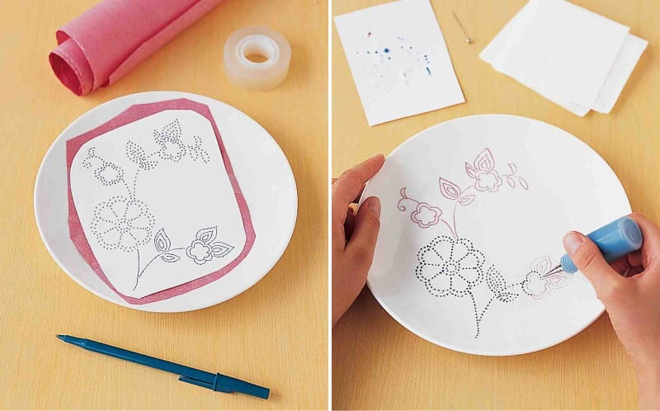

- Для росписи по стеклу удобно применить шаблоны, которые можно приклеить с обратной стороны тарелки.
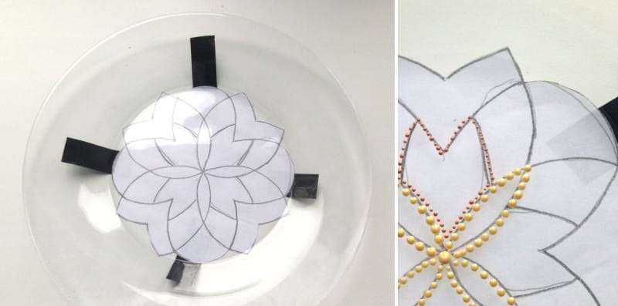

- Затем закрашиваем/тампуем рисунок по трафарету. После чего на вашей картинке можно расставить акценты, прорисовать детали или контуры.
- Высушиваем работу и покрываем лаком.

Список литературы:
- В.А. Шорохов «Основы композиции» М.; «Просвещение» 1997г.
- Н.М. Сокольникова «Краткий словарь художественных терминов», 2000г.
- Н.М. Сокольникова «Основы композиции» Титу; 2001г.
- М.О. Синеглазова «Батик» М. Издательский дом МСП 2002г.
- М.О. Синеглазова «Распишем ткань сами» М.; Профиздат, 1998г.
- С. Давыдов «Энциклопедия Батик», 2005г.
- Имитируем поверхности. Самая полная энциклопедия декоративных техник и материалов Издательство: АСТ-Пресс Книга
- Серия: Золотая библиотека увлечений
- Буймистру Т. Колористика: Цвет – ключ к красоте и гармонии. – М.:Издательство «Никола-Пресс», 2010г.
- Логвиненко Г. М. Декоративная композиция. – М.: Издательство 2005 Эксмо, 2010.
- Интернет ресурсы: http://dekupaj.ru/; www.sdecoupage.ru.
- Волков И.П. Учим творчеству. - М.: Педагогика, 1982

Приложение 1
Схема начисления миль Локация «Арт-галерея»
Разработка эскизов | Сложность  ⬇ схематичная монохромная прорисовка  ⬇⬇ схематичная прорисовка в цвете  ⬇⬇⬇ детальная прорисовка в цвете с указанием размеров | 2 мили  3 мили  5 миль
Изготовление подарочной продукции | За элемент | 3 мили
Изготовление сувенирной продукции | За единицу  Сложность  ⬇работа рассчитана на10-15 мин.  ⬇⬇ работа рассчитана на 20-30 мин.  ⬇⬇⬇работа рассчитана на 45-60 мин.  ⬇⬇⬇⬇ работа рассчитана на 90-120 мин. | 2 мили  4 мили  6 миль  8 миль
Организация производственного процесса | выдача материалов  подготовка рабочих мест | 1 миля  2 мили
Поиск необходимой информации | Сложность  ⬇картинки по теме  ⬇⬇текстовая информация по теме | 3 мили  4 мили
Презентация найденных сведений |  | 3 мили
Приём заказов |  | 3 мили
Командировка в другую локацию | Сложность  ⬇ заявки, доставка готовой продукции  ⬇⬇ обучение в других локациях | 1 миля  3 мили
Разработка мастер-класса для участников других локаций | Сложность  ⬇ мастер-класс на 10-15 мин  ⬇⬇мастер-класс на 20-35 мин  ⬇⬇⬇ мастер-класс на 1 час | 2 мили  4 мили  6 миль
Проведение мастер-классов для участников других локаций | Сложность  ⬇ мастер-класс на 10-15 мин  ⬇⬇мастер-класс на 20-35 мин  ⬇⬇⬇ мастер-класс на 1 час | 4 мили  6 миль  8 миль
Проведение производственной гимнастики |  | 1 миля
Уборка рабочего помещения |  | 1 миля
Наставничество | Сложность  ⬇ консультации в затруднительных случаях  ⬇⬇обучение отдельным приёмам  ⬇⬇⬇обучение всему технологическому процессу | 2 мили  3 мили  4 мили
Премии за лучший проект, принятый заказчиком |  | 5 миль

Приложение 2
Гимнастика для глаз
Главный закон зрения - движение! Поэтому эти упражнения предусматривают движения глаз по всем направлениям. Упражнения повторяют по 6 раз в каждую сторону с закрытыми и открытыми глазами.

1.Посмотреть вверх, затем вниз, фиксируя взгляд в крайних положениях «потолок – пол».

2. Посмотреть вправо, затем влево.

3. Взгляд в правый верхний угол, затем в левый нижний, затем в правый нижний и потом в левый верхний.

4. Быстро и легко поморгать глазами, как мотылек.

5. Взгляд в левый верхний угол, а затем в правый нижний, в левый нижний и потом в правый верхний угол.

6. Круговые вращения глазами сначала в одну, а затем в другую сторону.

7. С усилием зажмурить глаза, открыть, легко поморгать.

8. Посмотреть вдаль, затем на кончик носа, снова вдаль и опять на кончик носа.

9. Посмотреть на указательный палец вытянутой руки. Приблизить палец к носу, посмотреть на нос.

10. Выполнить глазами «цветок» из горизонтальных восьмерок.

11. «Циферблат» - движения глазами по часовой стрелке от центра к каждой цифре воображаемого циферблата и обратно.

12. Движения глазами по спирали сверху вниз и обратно, затем справа налево и слева направо.

13. Выполнить движением глаз «арки – дуги»: верхнюю, нижнюю, правую, левую.

14. Растереть ладони, глаза прикрыть. Ладони наложить на глаза так, чтобы центр ладони совпал со зрачком. Выполнять в течении 1-3 минут.

Приложение 3

